
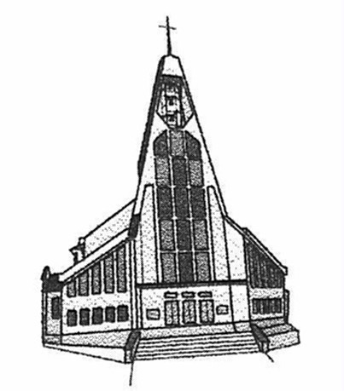
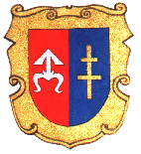
... "Po zakończeniu żniw: zwiezieniu zboża do stodoły, odbywa się uroczystość zwana dożynkami, wieńcząca nie tylko trud żniwiarzy, ale i całoroczną pracę rolnika. Zazwyczaj przynoszono wówczas do domu pąk ostatnich kłosów, bądź snop.(...) dziewczęta splatały wieniec ze wszystkich rodzajów zbóż, przybierały go kwiatami, ziołami i orzechami..."
M. Frankowska „Etnografia Polski"

REGULAMIN KONKURSU
NA NAJPIĘKNIEJSZY WIENIEC DOŻYNKOWY

Cele konkursu;
1. Popularyzacja wiedzy o dawnych zwyczajach dożynkowych oraz roli wieńca, jako głównego rekwizytu obchodów
2. Wybór najpiękniejszego wieńca wykonanego zgodnie z miejscową tradycją

Zakres przedmiotowy:
Na konkurs należy wykonać wieniec dożynkowy, który formą i użytym materiałem nawiązuje do tradycji dawnych wieńców dożynkowych, występujących na terenie województwa świętokrzyskiego.

Kryteria oceny:
1. Zgodność z tradycją w zakresie formy, użytego materiału i techniki wykonania
Do konkursu dopuszczone będą wyłącznie prace nawiązujące formą do tradycyjnych wieńców dożynkowych. Na terenie województwa świętokrzyskiego spotykane były wieńce:
- w kształcie kopuły najczęściej o kolistej podstawie i krzyżujących się u szczytu ramionach
- w kształcie stożka utworzonego z kilku wianków, ułożonych jeden nad drugim, a każdy kolejny o mniejszej średnicy.
- w kształcie płaskiej korony
Szkielet konstrukcyjny wieńca w tradycyjnych formach wykonany był zazwyczaj z wikliny lub drewnianych listewek. (Jury, w tym przypadku, dopuszcza użycie innych materiałów.) Ramiona wieńca i inne części konstrukcyjne oplecione były kłosami wszystkich zbóż. Wieńce dekorowano żywymi, bądź bibułowymi kwiatami, owocami, ziołami i kolorowymi wstęgami. Ważnym elementem było zwieńczenie całej formy. Najczęściej umieszczano tam symbole religijne, jak: krzyż, hostia, monstrancja. Do dna przymocowane były wystające drążki służące do niesienia wieńca.
Nie będą oceniane :
- wieńce ozdobione dekoracjami z tworzyw sztucznych
- wieńce o formach obcych tradycji ludowej, takie jak: zaprzęgi i inne środki transportu,
kula ziemska, studnia, ule, kosiarze i inne sceny rodzajowe.

2. Poziom wykonania i twórcza inwencja w oparciu o tradycyjną formę, przy użyciu tradycyjnych ozdób.

Uczestnictwo:
W konkursie oceniane będą wieńce z terenu gmin powiatu skarżyskiego.
Uwaga: rozmiar wieńca powinien być dostosowany do niesienia w korowodzie
dożynkowym. Sugerujemy, aby wieńce nie przekraczały 1,5 wysokości i l m. średnicy w podstawie.

Prace konkursowe oceni podczas ceremonii dożynkowej komisja powołana przez Starostę Powiatu Skarżyskiego.

Wykonawcy najpiękniejszego wieńca otrzymają nagrodę finansową w wysokości 2.000 zł.

Wieniec, który zostanie nagrodzony będzie reprezentować Powiat Skarżyski w konkursie na tradycyjny wieniec dożynkowy podczas Dożynek Wojewódzkich.

ORGANIZATORZY

